Отчет по выполнению лабораторной работы №5

Архитектура компьютера и операционные системы

Ефремова Полина Александровна

Содержание

Список иллюстраций

Список таблиц

# 1 Цель работы

Научиться работать с менеджером паролей pass

# 2 Задание

Менеджер паролей pass -Установка -Настройка -Настройка интерфейса с броузером -Сохранение пароля -Управление файлами конфигурации Дополнительное программное обеспечение -Установка -Создание собственного репозитория с помощью утилит -Подключение репозитория к своей системе -Использование chezmoi на нескольких машинах -Настройка новой машины с помощью одной команды -Ежедневные операции c chezmoi

# 3 Теоретическое введение

Менеджер паролей pass — программа, сделанная в рамках идеологии Unix. Также носит название стандартного менеджера паролей для Unix (The standard Unix password manager).

Основные свойства

Данные хранятся в файловой системе в виде каталогов и файлов. Файлы шифруются с помощью GPG-ключа.

Структура базы паролей

Структура базы может быть произвольной, если Вы собираетесь использовать её напрямую, без промежуточного программного обеспечения. Тогда семантику структуры базы данных Вы держите в своей голове. Если же необходимо использовать дополнительное программное обеспечение, необходимо семантику заложить в структуру базы паролей.

# 4 Выполнение лабораторной работы

1. Установка pass и gopass (рис. 1).

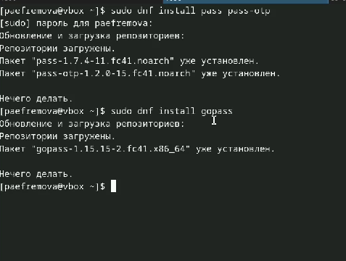

Рис. 1: Установка

1. Инициализация хранилища, + ключ gpg (рис. 2).

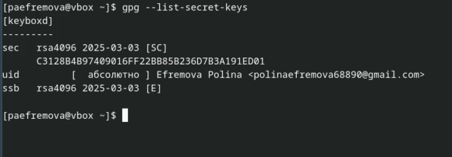

Рис. 2: GPG

1. Синхронизация с git

Создадим структуру git: Также можно задать адрес репозитория на хостинге (репозиторий необходимо предварительно создать) (рис. 3).

Рис. 3: Репозиторий

Рис. 3: Репозиторий

Ну и провожу саму синхронизацию (рис. 4). (рис. 5).

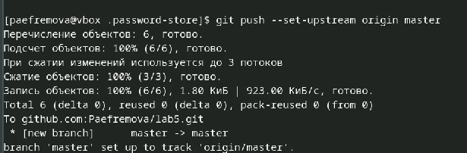

Рис. 4: Синхронизация

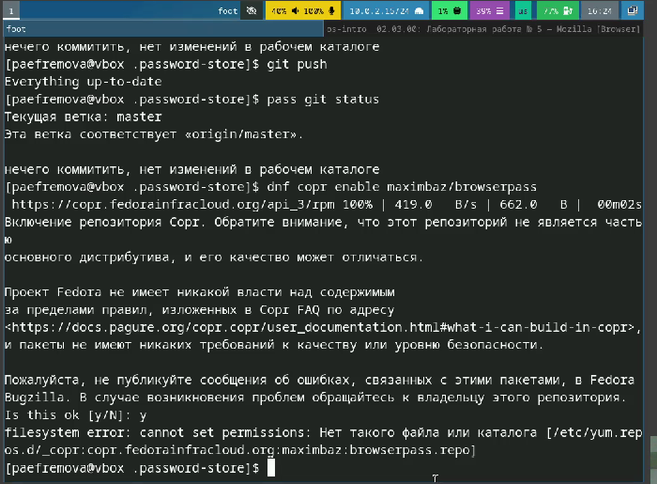

Рис. 5: Синхронизация

1. Настройка интерфейса с броузером (рис. 6).

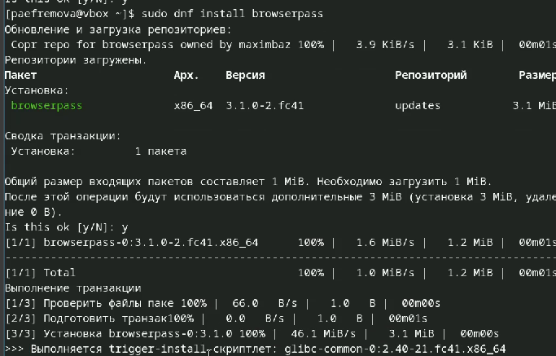

Рис. 6: Настройка

1. Сохранение пароля (рис. 7).

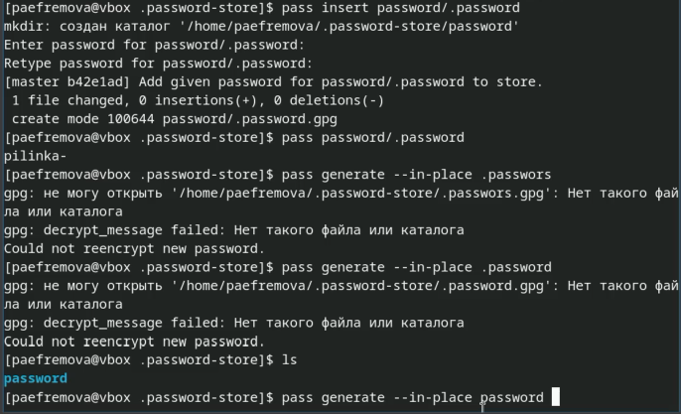

Рис. 7: Пароль

1. Установка дополнительного ПО (рис. 8).

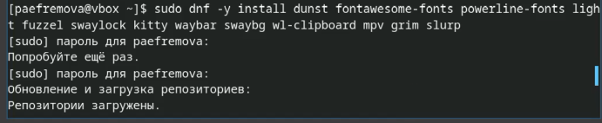

Рис. 8: ПО

1. Устанавливаю шрифты (рис. 9).

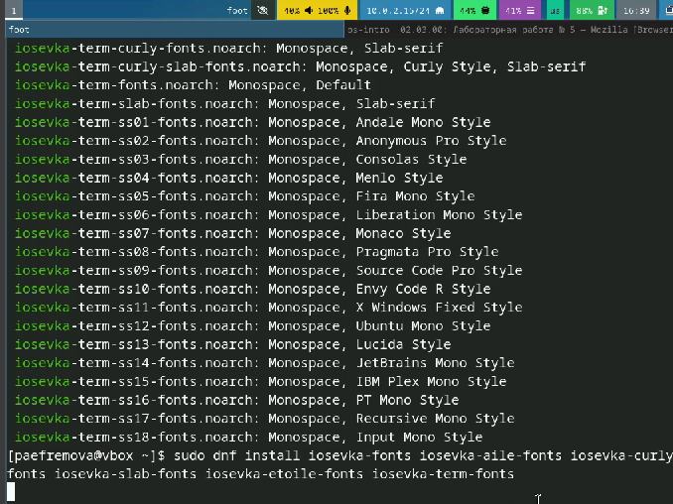

Рис. 9: Шрифты

1. Установка бинарного файла. Скрипт определяет архитектуру процессора и операционную систему и скачивает необходимый файл, Создание своего репозитория для конфигурационных файлов на основе шаблона, Инициализация chezmoi с моим репозиторием dotfiles, вижу какие изменения внесёт chezmoi в домашний каталог, запустив команду (рис. 10).

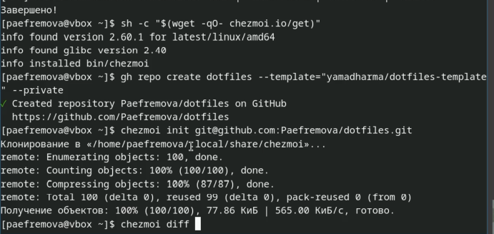

Рис. 10: бинарный файл и репозиторий

1. Изменения устраивают, поэтому подтверждаю их (рис. 11).

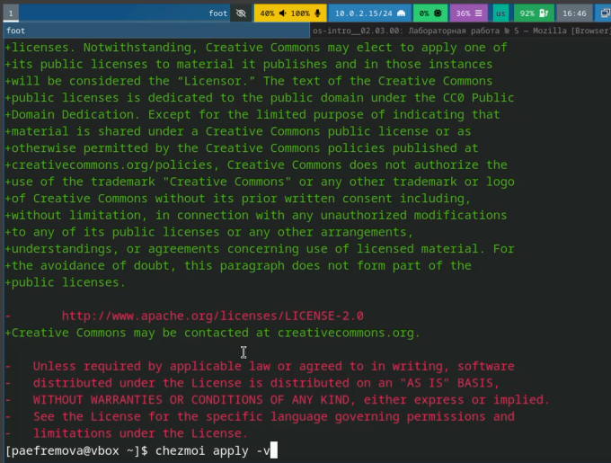

Рис. 11: Подтверждение

1. провожу Ежедневные операции c chezmoi (рис. 12).

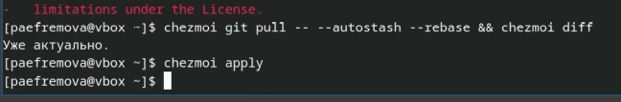

Рис. 12: Операции

1. Автоматически фиксирую и отправляю изменения в репозиторий (рис. 13).

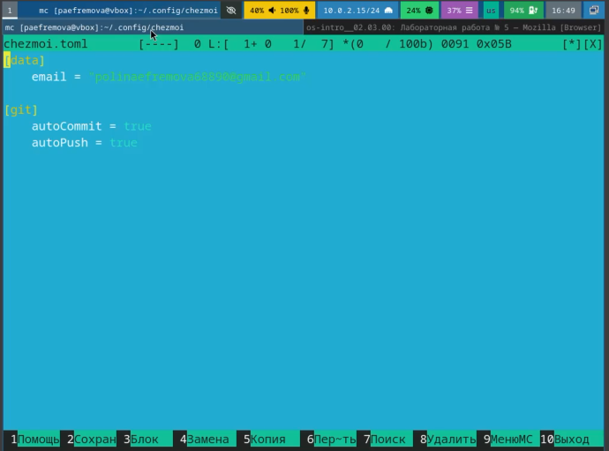

Рис. 13: Фиксация

# 5 Выводы

Менеджер паролей pass важен для работы с git. Работа с ним не такая сложная, поэтому данная работа была выполнена достаточно быстро! Ошибки возникли лишь при создании репозитория, в остальном мне было интересно.

# Список литературы

[Лабораторная №5](https://esystem.rudn.ru/mod/page/view.php?id=1224377#orgb06553f)